[**Android Studio 生成签名的APK**](http://blog.csdn.net/renfufei/article/details/50085091)

标签： [android](http://www.csdn.net/tag/android)[签名](http://www.csdn.net/tag/%e7%ad%be%e5%90%8d)[apk](http://www.csdn.net/tag/apk)[studio](http://www.csdn.net/tag/studio)

2015-11-28 16:37 14911人阅读 [评论](http://blog.csdn.net/renfufei/article/details/50085091#comments)(1) [收藏](javascript:void(0);) [举报](http://blog.csdn.net/renfufei/article/details/50085091#report)

http://static.blog.csdn.net/images/category_icon.jpg 分类：

Android（4） http://static.blog.csdn.net/images/arrow_triangle%20_down.jpg

版权声明：欢迎加入【开源技术交流群 316630025】： https://jq.qq.com/?_wv=1027&k=5GrHn71

目录[(?)](http://blog.csdn.net/renfufei/article/details/50085091" \o "系统根据文章中H1到H6标签自动生成文章目录)[[+]](http://blog.csdn.net/renfufei/article/details/50085091)

**生成签名**

打开项目以后,点击项目，选择 Build 菜单, 然后选择 Generate Signed APK. 如下图所示:

[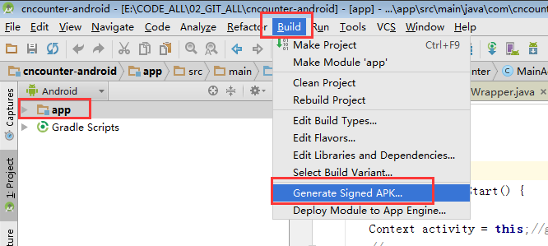](https://github.com/cncounter/translation/blob/master/tiemao_2015/34_signed_apk/01_menu.png)

打开生成对话框：

[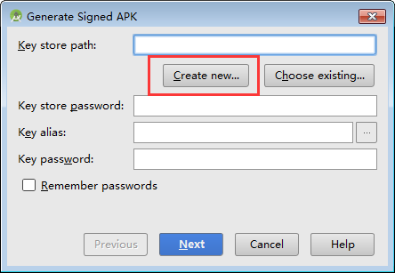](https://github.com/cncounter/translation/blob/master/tiemao_2015/34_signed_apk/02_generate_dialog.png)

选择 Create new... 按钮, 生成新的Key, 弹出新生成对话框:

[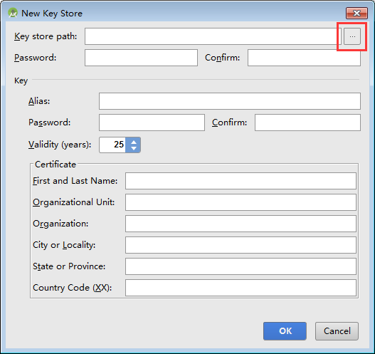](https://github.com/cncounter/translation/blob/master/tiemao_2015/34_signed_apk/03_new_key_store.png)

首先选择 Key 存储的路径.

[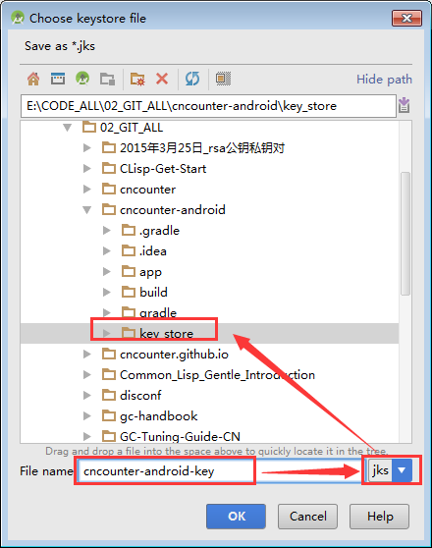](https://github.com/cncounter/translation/blob/master/tiemao_2015/34_signed_apk/04_key_store.png)

可能是有BUG, 在弹出的选择 keystore file 对话框中，需要先输入 File name, 如 ``, 文件后缀名 保持默认的 jks 不变。然后再改变保存的路径(否则输入不了名字).

最后的路径可能是这样的: E:\CODE_ALL\02_GIT_ALL\cncounter-android\key_store\cncounter-android-key.jks

接着输入密码, 建议不要太简单,也不要太复杂。 此处示例的密码为:

cncounter-android

为了简单起见， 所有密码都设置为同一个：

cncounter-android

有效时间默认25年，以支撑你的整个APP周期。

Country Code (XX) 应该是 CN, 如下图所示:

[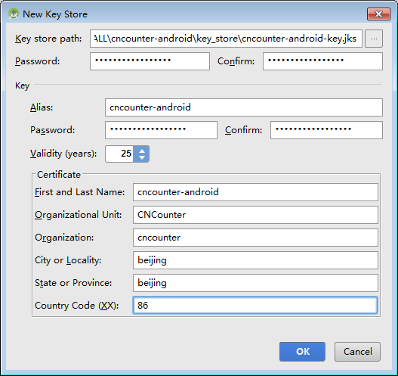](https://github.com/cncounter/translation/blob/master/tiemao_2015/34_signed_apk/05_cncounter-android.png)

然后点击OK, 回到生成界面。

[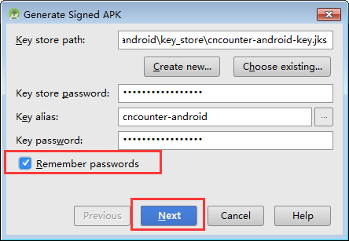](https://github.com/cncounter/translation/blob/master/tiemao_2015/34_signed_apk/06_generate_cnc.png)

勾选上记住密码，然后点击下一步.

如果弹出输入密码保护,可以选择留空,不使用这种保护。

[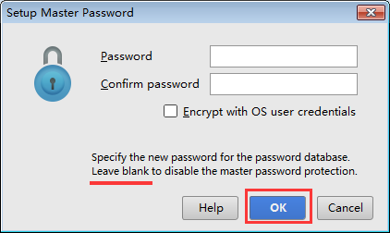](https://github.com/cncounter/translation/blob/master/tiemao_2015/34_signed_apk/07_leave_empty.png)

点击OK，进入下一步:

[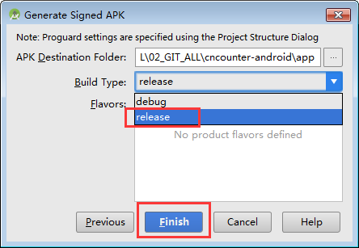](https://github.com/cncounter/translation/blob/master/tiemao_2015/34_signed_apk/08_release_dist.png)

选择 release 是发布版本，选择 debug 是调试版本。 此处, 选择 release , 然后点击完成按钮即可。

然后会告诉你生成完毕，可以选择查看:

[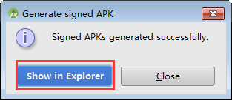](https://github.com/cncounter/translation/blob/master/tiemao_2015/34_signed_apk/08_02_ok.png)

生成的APK如下所示:

[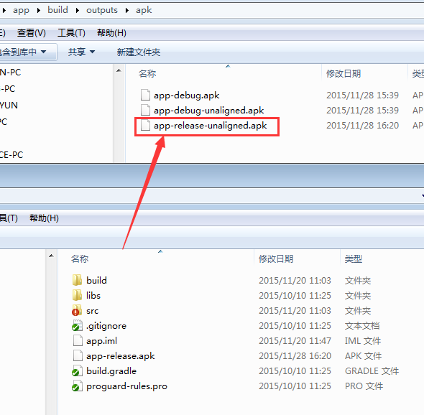](https://github.com/cncounter/translation/blob/master/tiemao_2015/34_signed_apk/10_explorer.png)

下次需要生成，只需要从 Build 菜单, 选择 Generate Signed APK 即可。 如下图所示:

[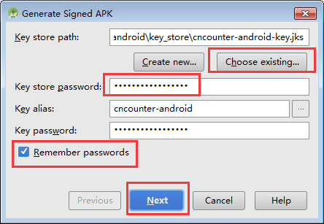](https://github.com/cncounter/translation/blob/master/tiemao_2015/34_signed_apk/09_generate_apk.png)

因为上次选择了记住密码，所以这里不需要记住密码。

然后继续即可。

**自动签名**

在 Android Studio 中, 可以通过配置在构建过程中自动签名 release 版本的APK:

**1. 选择 project 浏览视图, 在 app 上点击鼠标右键, 选择 Open Module Settings 菜单, 如下图所示:**

[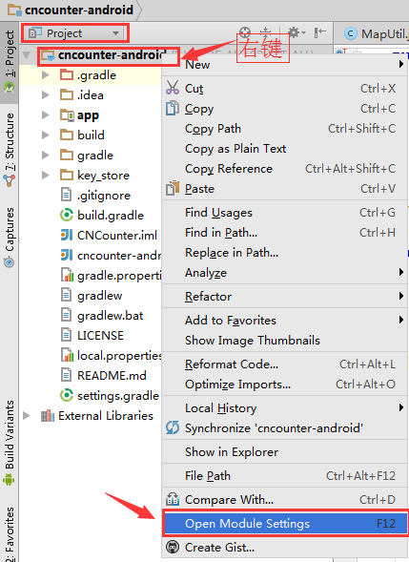](https://github.com/cncounter/translation/blob/master/tiemao_2015/34_signed_apk/11_open_module_settings.png)

**2. 在打开的 Project Structure 窗口中, 选择 Modules 下面的 app 模块.**

**3. 切换到 Signing 标签页.**

**4. 选择 keystore 文件, 输入此配置的 name(当然, 也可以通过加号创建多个配置), 以及其他必须的信息,比如各种密码.**

[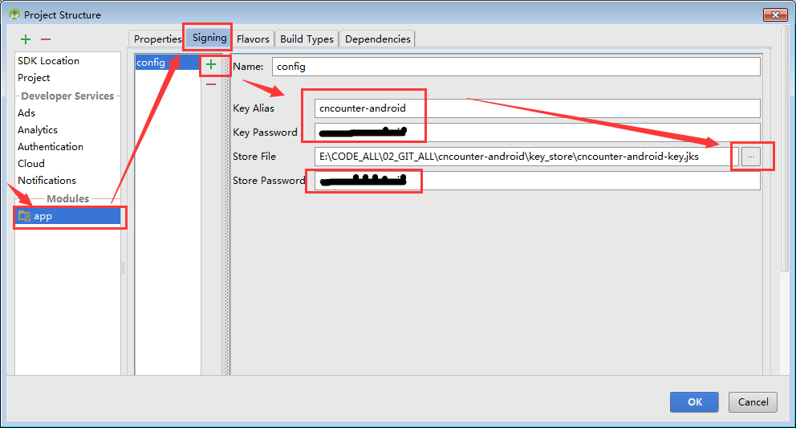](https://github.com/cncounter/translation/blob/master/tiemao_2015/34_signed_apk/12_signing_keys.png)

**5. 然后切换到 Build Types 选项卡.**

**6. 选择 release build.**

**7. 然后在右边的 Signing Config, 选择上面创建的配置项.**

[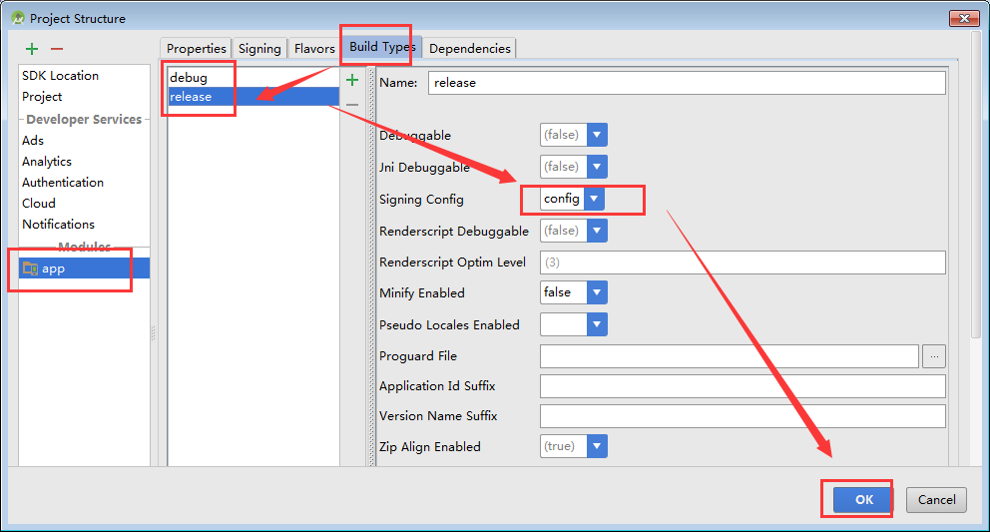](https://github.com/cncounter/translation/blob/master/tiemao_2015/34_signed_apk/13_build_types_signing.png)

**8. 点击 OK 即可.**

然后就可以了。 你的 debug 版本也可以采用同样的方式配置,但是建议使用 debug专用的 keystore 进行签名。

多个项目成员进行开发都采用同一个 debug 的store, 而 release 版本的 keystore 则只允许部分人员使用。

**优化对齐**

在 Android SDK 中包含一个名为 “zipalign” 的工具，它能够对打包后的 app 进行优化。 其位于 SDK 的 build-tools 目录下, 例如: D:\Develop\Android\sdk\build-tools\23.0.2\zipalign.exe 。

如果你将路径 D:\Develop\Android\sdk\build-tools\23.0.2 添加到 Path 之中,则可以直接使用 zipalign.exe ; 否则需要指定全路径。

**用法示例**

将 infile.apk 对齐,并保存为 outfile.apk:

zipalign [-f] [-v] <alignment> infile.apk outfile.apk

验证 existing.apk 是否对齐:

zipalign -c -v <alignment> existing.apk

占位符 <alignment> 是指字节对齐边界的一个整数。apk 文件的对齐字节数必须是 4 (也就是 4*8 = 32-bit 的对齐)。其他数字无效。

标志:

-f : 强制覆盖已存在的输出文件

-v : 输出详细日志(verbose output)

-c : 校验时使用, 验证指定的文件是否对齐

下面是使用示例:

首先,进入到 apk 文件所在的目录(否则全路径命令行就会很长):

e:

cd E:\CODE_ALL\02_GIT_ALL\cncounter-android\app\build\outputs\apk

然后找到你的 zipalign 程序路径

D:\Develop\Android\sdk\build-tools\23.0.2\zipalign.exe -c -v 4 app-release-unaligned.apk

可以看到类似下面这样的输出，失败信息:

209814 res/mipmap-hdpi-v4/ic_launcher.png (BAD - 2)

212824 res/mipmap-mdpi-v4/ic_launcher.png (OK)

246707 res/xml/pref_data_sync.xml (OK - compressed)

248751 resources.arsc (BAD - 3)

459180 classes.dex (OK - compressed)

1218706 META-INF/MANIFEST.MF (OK - compressed)

1229010 META-INF/CERT.SF (OK - compressed)

1239389 META-INF/CERT.RSA (OK - compressed)

Verification FAILED

可以看到校验失败,因为我们校验的是一个未对齐(unaligned)的 apk。

下面，我们来进行对齐(注意,不支持换行):

D:\Develop\Android\sdk\build-tools\23.0.2\zipalign.exe -f -v 4 app-release-unaligned.apk cnc-v0.1.20151216.apk

输出内容大致如下所示:

225300 res/mipmap-xxxhdpi-v4/ic_launcher.png (OK)

247015 res/xml/pref_data_sync.xml (OK - compressed)

249060 resources.arsc (OK)

459489 classes.dex (OK - compressed)

1219015 META-INF/MANIFEST.MF (OK - compressed)

1229319 META-INF/CERT.SF (OK - compressed)

1239698 META-INF/CERT.RSA (OK - compressed)

Verification succesful

提示对齐成功,我们可以验证一下:

D:\Develop\Android\sdk\build-tools\23.0.2\zipalign.exe -c -v 4 cnc-v0.1.20151216.apk

提示的内容大致如下:

248574 res/xml/pref_notification.xml (OK - compressed)

249060 resources.arsc (OK)

459489 classes.dex (OK - compressed)

1219015 META-INF/MANIFEST.MF (OK - compressed)

1229319 META-INF/CERT.SF (OK - compressed)

1239698 META-INF/CERT.RSA (OK - compressed)

Verification succesful

OK. 此时算是可以交付给用户下载的版本了。

对齐之后的 apk 文件最好不要修改。

如果需要了解更多,请参考官方链接。

官方链接:<http://developer.android.com/intl/zh-cn/tools/publishing/app-signing.html>

简单优化:Zipalign <http://www.cnblogs.com/xirihanlin/archive/2010/04/12/1710164.html>

日期: 2015年11月28日

作者: [铁锚 http://blog.csdn.net/renfufei](http://blog.csdn.net/renfufei)